ランチメニュー
・焼き魚定食 1,000円
・和みランチ（コーヒー付） 1,300円
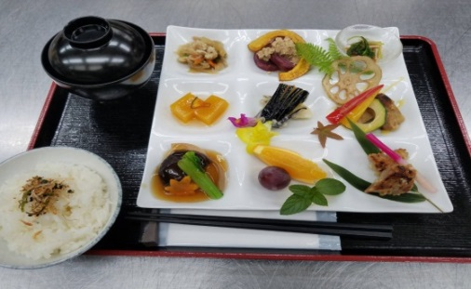
・海鮮重 2,200円
・天重 1,700円
・ステーキ重 1,700円
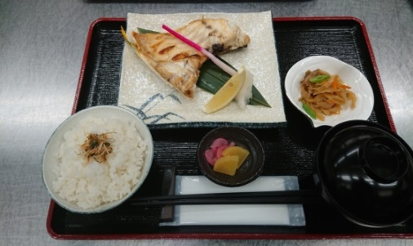
・鰻重 3,300円
・鰻重上 4,400円
・お刺身定食 2,200円
・松花堂 1,700円
・松花堂（お刺身入り） 2,750円

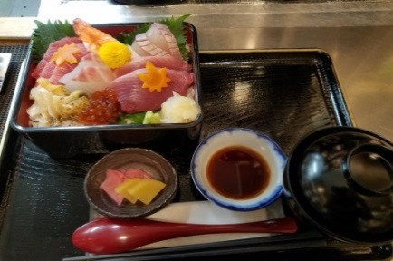
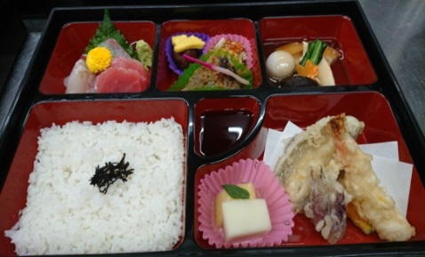

※全て税込み価格

